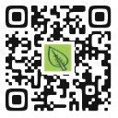

**もうすぐ被爆８０年**

**日本政府は核兵器禁止条約に署名・批准を**

会議で採択された政治宣言は、核兵器の廃絶が「世界の安全保障と人類の生存にとって必須である」「（核兵器禁止条約は）この激動の時代における希望の光だ」と訴え、核兵器廃絶への揺るぎない決意を表明しました。

核兵器禁止条約に参加する日本の実現へ、私たちの声を大きく広げましょう。

**被爆者、国民に背をむけ**

**世界の期待を裏切った日本政府**

日本政府（石破茂政権）は、今回の締約国会議にもオブザーバー参加すらしませんでした。会議参加者から「がっかり、期待外れだ」と失望の声が上がりました。

参加拒否の根底にあるのは、日本の安全保障を米国の核兵器＝「核の傘」に依存しているからです。

核兵器で日本の平和と安全は守れません。核兵器禁止条約に参加する日本を実現しましょう。

（2025 年 4 月６日）

ことし３月、米ニューヨークの国連本部で核兵器禁止条約第３回締約国会議が開かれました。２０２１年に発効した核兵器禁止条約は、歴史上はじめて核兵器に関するあらゆる活動を禁じた画期的条約です。

締約国会議には、８０か国を超える政府代表が出席し、関連イベントを含めて世界中から１６０団体以上が参加しました。日本原水協も代表団を派遣しました。

開会日に、昨年ノーベル平和賞を受賞した日本被団協の濱住治郎（はますみ じろう）さんがスピーチしました。母親のおなかの中で被爆した胎内被爆者の濱住さんは、「生まれる前から被爆者という烙印 ( らくいん ) が押されていると言われます。原爆は本人の未来を奪い、家族も苦しめる悪魔の兵器です」「核兵器は極めて非人道的であり、人類と共存させてはなりません」と核兵器廃絶を強く訴えました。

**核兵器の廃絶は**

**安全保障と人類の生存に欠かせない**

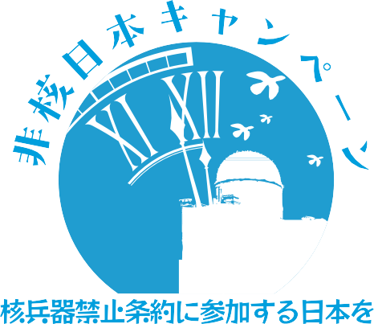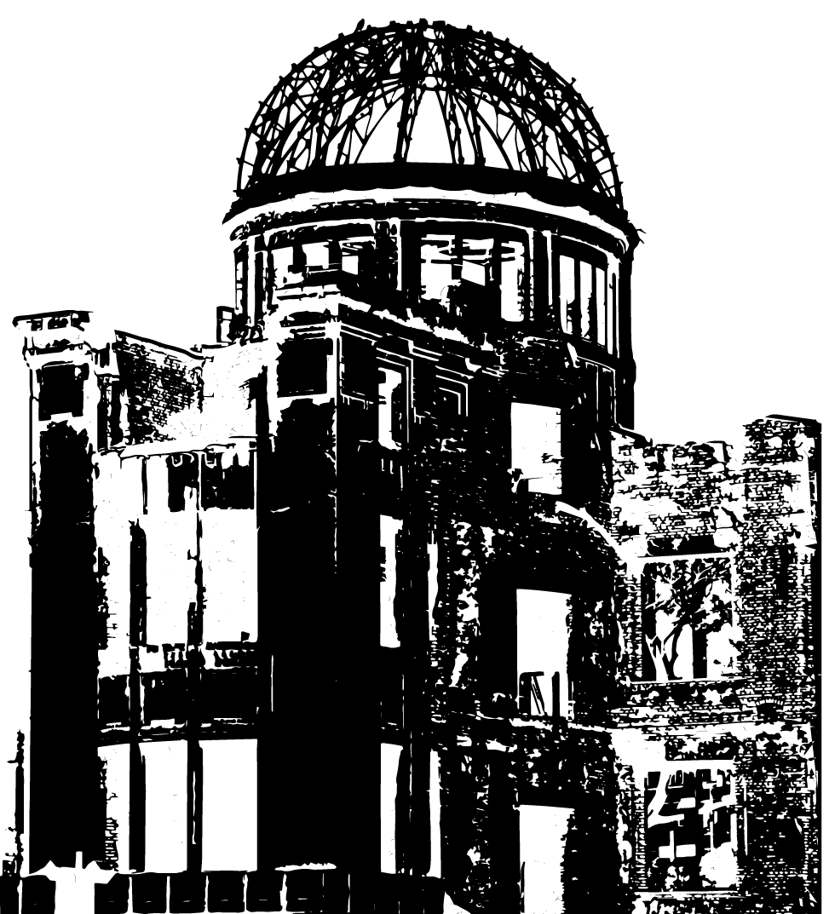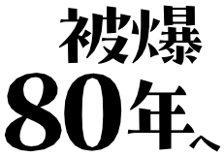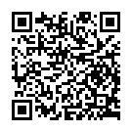

©BunGakuTo

**「日本政府に核兵器禁止条約への参加・批准を求める署名」にご協力ください**

オンライン署名

国連認証ＮＧＯ：原水爆禁止日本協議会（日本原水協）

〒113-8464 東京都文京区湯島２丁目４－４

TEL 03-5842-6031 HP: [https://www.antiatom.org](http://www.antiatom.org/) E-mail [antiatom55@hotmail.com](mailto:antiatom55@hotmail.com)

（オブザーバー参加すらしないなんて）

**本当になさけない。**

**怒りでいっぱいです。**

**カナダ在住の**

**広島被爆者の**

**サーロー節子さん**